系统分析说明书
1.0
项目名称：清结算平台
文档修订历史

版本号 | 作者 | 备注 | 修订日期
V0.1 | 孔奇 | 初稿 | 2.28

目录
1 概述 5
1.1 术语 5
1.2 需求背景 5
1.3 目标 5
1.3.1 系统目标 5
2 系统架构设计 6
1.1 设计理念 6
1.2 逻辑架构 6
图2.1 清结算平台逻辑业务总体架构图 7
1.3 开发架构 14
图2.2 收单平台开发架构图 14
1.4 部署架构 16
图2.3 清结算平台物理部署图 16
3 系统业务流程分析 18
3.1 应用依赖关系 18
3.1.1 清结算平台 18
3.2 平台交易框架 18
3.2.1 质量约束 18
3.2.2 交易框架 19
3.3 清结算业务主流程分析 19
3.3.1 落单服务 20
3.3.2 商户清算服务 23
3.3.3 机构清算服务 32
3.3.4 商户结算服务 37
3.3.5 出款服务 42
3.3.6 统计服务 42
3.3.7 查询服务 44
3.3.8 对账单服务 49
1、 ； 49
2、 ； 50
3、 ； 51
3.4 对账系统业务主流程分析 51
4 领域模型和数据模型 51
5 现有系统影响分析 53
6 数据分析影响 59
7 安全风险分析 59
8 运维分析 61
9 非功能性分析 62
• 可用性 – 指出可用时间百分比 (99.99%)等。 67
1. 硬件故障 68
2. 软件系统故障 68
3. 机房故障 68
4. 遭受分布式共计 68
5. 突发访问人数剧增 68
10 附录 68
10.1 字典定义 68
10.1.1 收单产品： 68
10.1.2 支付模式 68
10.1.3 交易类型 69
10.1.4 交易状态 69
11 参考文档 70

概述

术语
名称 | 说明

需求背景

目标
本文档预期读者为收单平台项目相关业务部门人员和平台技术研发人员，如下：
清结算的概要设计及详细设计必须基于此架构文档的描述；
测试人员的测试用例文档可以参考此架构文档；
产品负责人可参考此文档了解清结算平台的技术实现；
系统运维人员可参考此文档，并依据部署手册实施；

系统目标
功能指标
为跨境支付提供综合支付清算服务，包括商户会员的账务管理，交易清分、清算、商户结算、商户自动出款、对账、差错处理以及可定制化的商户对账单等功能。
性能目标
平台核心功能单系统操作处理时效在50ms以下，一个完整事务响应时间控制在500ms以内，整体平台TPS大于2００，单机QPS大于１００，日处理量大于１００W。
设计目标

系统架构设计

设计理念
实时清算、定时结算，提高系统效率; 清算环节涉及的问题较多，将清算和结算分离，可以保证对账更清晰，问题追溯更容易; 同时能够处理更复杂的业务场景，如多方分润，手续费，商户分账，支付返点，积分抵扣，不同供应商有不同的账期设置，先将资金计算清楚，再按制定的规则进行资金划拨。动态分布执行，结合智能场景进行重试操作。

逻辑架构
清结算平台 ( CMP：Capital Management Platform) 主要分为7个子系统： 清结算核心系统、账务核心系统、会计核心系统、对账核心系统、差错处理系统、计费系统、商户配置系统。
清结算核心系统（CSS：Clearing Settlement System）： 分为商户清结算和机构清算两大模块，前端支持Ipaylinks所有系统和模块的清分处理， 前段依赖于各业务模块的交易和订单数据，后端依赖于计费模块（主要是批量计费和批量渠道成本），向对账模块输出标准格式的交易数据，向结算模块输出标准格式的订单数据。其他有清分需求的模块必须遵守结算模块的相关约定和规则。
账务核心系统（ACCT：Acquiring Order Core System）：建立合理的账户体系，完成不同场景的记账功能，能够准确反映各类账户的收支变动，完成账账核对和账证核对，保证自身记账的准确性。
会计核心系统（ACCOUNTING： Accounting Core System）：建立规范的会计科目体系和记账规则，准确反映企业的经营状况，通过和账务系统进行账账核对，保证整个记账的准确性，对接集团财务系统，完成和集团财务系统的会计数据并账。
对账核心系统（ARS：Account Reconciliation System）：接收清结算系统的清算流水，并自动化的获取渠道的资金、交易对账文件，完成和资金渠道的交易、资金对账功能，根据对账结果进行账务的差错处理，同时完成渠道的资金成本核对。
差错处理系统（EPS： Error Processing System）：根据对账结果出现的长短款，或者金额不一致的情况，通过进行人工或者系统自动的处理，进行平账的功能系统。
计费系统（CCS： ）：完成商户的费率设置以及计费的功能。
商户配置系统（MCS： ）：完成商户的清结算配置管理，提供配置信息查询的功能。
逻辑架构是清结算平台的功能拓扑，向项目干系人说明平台的功能视图，同时作为平台项目工作量估算的参考。

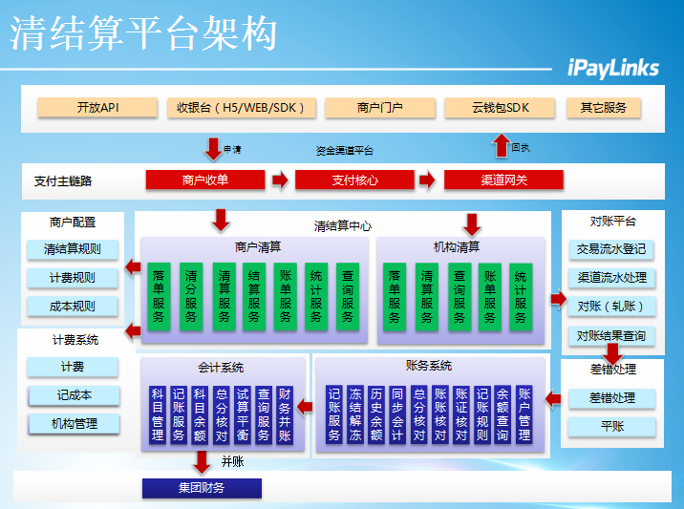
图2.1 清结算平台逻辑业务总体架构图

依据逻辑视图功能分解如下：
子系统 | 功能模块 | 功能细分 | 功能描述 | 操作角色 | 触发条件
清结算平台（cms） | 落待清算流水 | 保存请求报文 | 保存原始请求报文 | 业务系统
清结算平台（cms） | 落待清算流水 | 请求校验 | 参数校验、交易过滤、防重校验 | 业务系统
清结算平台（cms） | 落待清算流水 | 标准格式转换 | 把原始报文转化为订单标准格式 | 业务系统
清结算平台（cms） | 落待清算流水 | 落标准待清算单 | 落待清算单，包括支付订单、渠道流水、风控订单
清结算平台（cms） | 落待清算流水 | 落单后处理 | 更新清结算日期、异步发起清分、清算流程
清结算平台（cms） | 商户清分、清算服务 | 计算本金 | 根据待清算子订单计算渠道账，记渠道账
清结算平台（cms） | 商户清分、清算服务 | 计算分账 | 根据商户分账信息进行分账处理
清结算平台（cms） | 商户清分、清算服务 | 计算分润 | 计算商户手续费分润
清结算平台（cms） | 商户清分、清算服务 | 计算费用，实时计费、批量计费 | 固定费（支付、退款、拒付）
清结算平台（cms） | 商户清分、清算服务 | 计算费用，实时计费、批量计费 | 比例费（支付、退款、拒付）
清结算平台（cms） | 商户清分、清算服务 | 计算费用，实时计费、批量计费 | 处理费（支付、退款、拒付）
清结算平台（cms） | 商户清分、清算服务 | 计算费用，实时计费、批量计费 | 保证金（支付）
清结算平台（cms） | 商户清分、清算服务 | 计算费用，实时计费、批量计费 | 罚款
清结算平台（cms） | 商户清分、清算服务 | 清算明细管理 | 包括商户清算明细订单和渠道流水订单
清结算平台（cms） | 商户清分、清算服务 | 清算后处理 | 更新结算汇率、更新折算人民币金额等
清结算平台（cms） | 商户清分、清算服务 | 清算记账 | 调用统一记账服务
清结算平台（cms） | 机构清分、清算服务 | 清算主流程
清结算平台（cms） | 机构清分、清算服务 | 计算成本
清结算平台（cms） | 机构清分、清算服务 | 清算流水服务
清结算平台（cms） | 机构清分、清算服务 | 推送清算流水
清结算平台（cms） | 结算服务 | 结算初始化 | 初始化商户结算任务
清结算平台（cms） | 结算服务 | 结算调度 | 定时发起商户结算
清结算平台（cms） | 结算服务 | 计算保证金
清结算平台（cms） | 结算服务 | 归还保证金
清结算平台（cms） | 结算服务 | 结算单管理 | 根据商户清结算子订单轧差、汇总生成商户结算订单
清结算平台（cms） | 结算服务 | 结算记账 | 调用统一记账服务
清结算平台（cms） | 出款申请服务 | 自动出款 | 根据商户的清结算配置判断是否由系统发起自动提现请求
清结算平台（cms） | 出款申请服务 | 出款凭证管理
清结算平台（cms） | 统计服务 | 统计清算主动单 | 统计交易量，计算拒付率等
清结算平台（cms） | 统计服务 | 统计清算流水 | 统计交易量，计算拒付率
清结算平台（cms） | 统计服务 | 查询统计信息 | 查询商户统计信息
清结算平台（cms） | 对账单服务 | 对账单模板管理 | 商户对账单可定制化
清结算平台（cms） | 对账单服务 | 生成商户交易对账单 | 不同商户可以定制化
清结算平台（cms） | 对账单服务 | 生成商户清算对账单 | 不同商户可以定制化
清结算平台（cms） | 对账单服务 | 上传对账单 | 上传到FTP服务器
清结算平台（cms） | 查询服务 | 查询商户待结算主订单 | 主订单、支付信息、分账信息、风控信息等
清结算平台（cms） | 查询服务 | 查询商户待结算子订单
清结算平台（cms） | 查询服务 | 查询商户结算明细
清结算平台（cms） | 查询服务 | 查询商户结算单
清结算平台（cms） | 查询服务 | 查询商户出款凭证
清结算平台（cms） | 查询服务 | 查询商户手续费
清结算平台（cms） | 查询服务 | 查询待清算渠道流水
清结算平台（cms） | 查询服务 | 查询渠道成本流水
清结算平台（cms） | 查询服务 | 查询商户交易统计信息
清结算平台（cms） | 查询服务 | 查询渠道流水统计信息
清结算平台（cms） | 基础服务 | 计费服务 | 提供统一计费服务，分查询计费规则、调用计费
清结算平台（cms） | 基础服务 | 记账服务 | 提供统一记账服务，包括记账规则查询，记账
清结算平台（cms） | 基础服务 | 汇率服务 | 查询汇率信息
对账平台（ars） | 文件获取 | 文件获取组件 | HTTP(S)组件
对账平台（ars） | 文件获取 | 文件获取组件 | (S)FTP组件
对账平台（ars） | 文件获取 | 文件获取组件 | 邮件解析组件
对账平台（ars） | 文件获取 | 文件获取组件 | 人工上传组件
对账平台（ars） | 文件获取 | 任务调度 | 根据不同渠道定时发起文件下载定时调度任务
对账平台（ars） | 文件获取 | 重试处理 | 当下载任务执行过程中出现异常，需要进行重试处理机制
对账平台（ars） | 文件获取 | 断点续传 | 针对交易的对账需要实现断点续传功能
对账平台（ars） | 文件获取 | 超时管理 | 在文件下载过程中，有超时管理功能，防止连接挂起，导致后续服务不可用
对账平台（ars） | 文件获取 | 文件管理 | 文件下载成功后，生成批次号，同时保存文件信息以及对文件的管理
对账平台（ars） | 文件解析 | 文件预处理 | 根据不同渠道进行文件的预处理，比如文件解压缩、解密处理等
对账平台（ars） | 文件解析 | 文件解析组件 | 文本解析器
对账平台（ars） | 文件解析 | 文件解析组件 | CVS解析器
对账平台（ars） | 文件解析 | 文件解析组件 | XML解析器
对账平台（ars） | 文件解析 | 文件解析组件 | JSON解析器
对账平台（ars） | 文件解析 | 格式校验 | 校验文件格式是否正确
对账平台（ars） | 文件解析 | 解析引擎 | 根据不同渠道的配置进行对账文件解析
对账平台（ars） | 文件解析 | 数据存储 | 持久化解析后的对账数据
对账平台（ars） | 对账处理（轧账） | 对账预处理 | 根据不同渠道的特殊需求进行相应的预处理，如migx渠道的授权码和流水id等
对账平台（ars） | 对账处理（轧账） | 对账处理 | 目前根据渠道流水为准进行对账处理
对账平台（ars） | 对账处理（轧账） | 对账结果处理 | 保存对账结果
对账平台（ars） | 对账处理（轧账） | 记账 | 包括核销、记成本
对账平台（ars） | 差错处理 | 记录差错 | 多账、少账、金额不一致等
对账平台（ars） | 差错处理 | 差错处理（平账） | 自动处理
对账平台（ars） | 差错处理 | 差错处理（平账） | 人工处理
对账平台（ars） | 差错处理 | 差错统计
对账平台（ars） | 对账查询 | 查询对账结果
对账平台（ars） | 对账查询 | 查询渠道成本
 | 配置管理 | 商户对账文件配置管理 | 下载方式、对账周期、对账时间、打款周期、重试配置、超时配置、解析模板、对账规则、记账规则等
 | 运行监控 | 运行监控
 | 运行监控 | 异常报警

开发架构
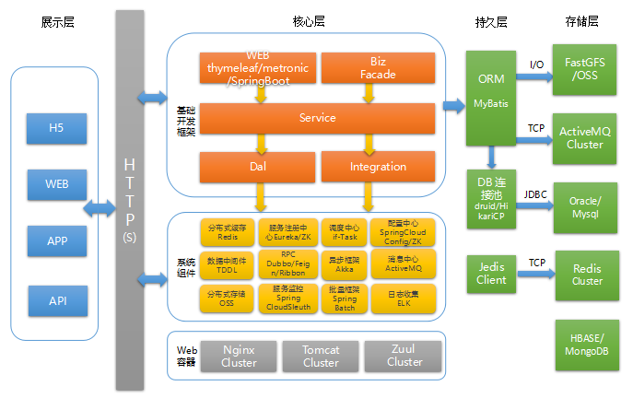
图2.2 收单平台开发架构图

根据图2.2的构架图，总体分为三层，业务层、持久化层、存储层；其中业务逻辑层分为四个部分。分别为web或biz，service，dal，util，facade，test，integration几部分，如下是项目的组织结构，每个子项目都是由Maven管理的标准目录结构：
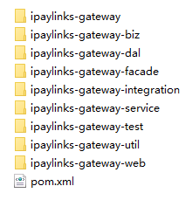
项目目录功能说明如下：
ipaylinks-gateway：项目Parent
ipaylinks-gateway-biz：负责项目的业务逻辑处理
ipaylinks-gateway-dal：负责项目的数据持久层
ipaylinks-gateway-facade：负责对外提供的接口以及相应的对象定义：
ipaylinks-gateway-integration：负责调用外部服务的接口封装。
ipaylinks-gateway-service：负责提供本地Service服务。
ipaylinks-gateway-test：负责单元测试。
ipaylinks-gateway-util：服务提供工具类服务。
ipaylinks-gateway-web：提供Web服务。
pom.xml：父pom文件。
项目基础框架采用Spring Boot，内部系统间交互主要通过基于Dubbo提供的分布式调用框架，消息中间件通过ActiveMQ，缓存中间件Redis，文件存储阿里OSS，任务调度 if-task，配置中心，Nosql存储采用MongoDB，关系型数据库采用Oracle，数据库连接池推荐使用阿里的druid（HikariCP 2.6.3），异步框架采用disruptor，并行计算框架Akka等；页面模板引擎采用thymeleaf 3.0.7，页面前端框架metronic。

部署架构
部署架构介绍系统部署后的静态视图，明确表达具体的系统模块划分，调用关系以及通讯协议。
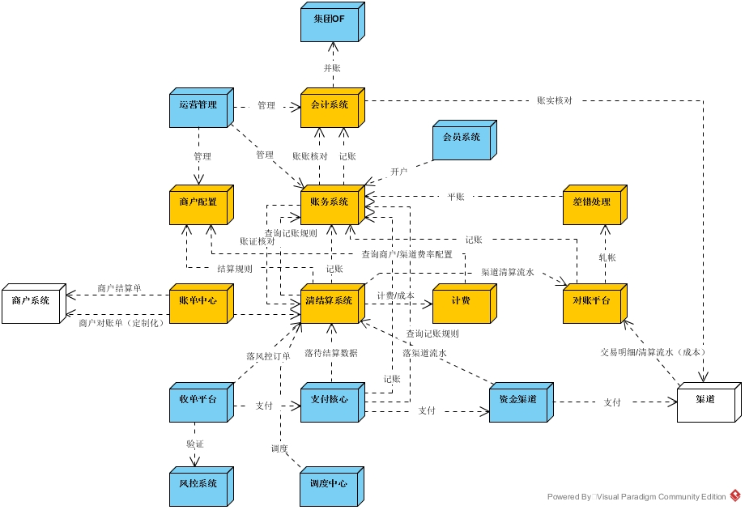
图2.3 清结算平台物理部署图

清结算平台与外部应用系统相互调用关系如下：
请求方 | 服务方 | 请求路径 | 请求类型 | 场景举例
支付核心 | 清结算系统 | 支付核心→清结算系统 | 单笔 | - 同步待清算信息
支付核心 | 账务系统 | 支付核心→账务系统 | 单笔 | - 记账
收单平台 | 清结算系统 | 收单平台→清结算系统 | 单笔 | 1. 同步风控订单信息
资金渠道 | 清结算系统 | 资金渠道→清结算系统 | 单笔 | 1. 同步渠道流水信息
清结算系统 | 账务系统 | 清结算系统→账务系统 | 单笔 | 1. 记账  2. 对账（账证核对）
清结算系统 | 计费系统 | 清结算系统→计费系统 | 单笔、批量 | 1. 计费
清结算系统 | 商户配置 | 清结算系统→商户配置 | 单笔、批量 | 1. 查询商户结算规则
清结算系统 | 对账平台 | 清结算系统→对账平台 | 单笔、批量 | 1. 同步渠道清算流水
商户配置 | 清结算系统 | 商户配置→清结算系统 | 单笔、批量 | 1. 同步商户待结算任务
计费系统 | 商户配置 | 计费系统→商户配置 | 单笔 | 1. 查询商户计费规则
对账平台 | 账务系统 | 对账平台→账务系统 | 单笔 | - 记账
对账平台 | 差错处理 | 对账平台→差错处理 | 单笔 | 1. 轧账
差错处理 | 账务系统 | 差错处理→账务系统 | 单笔 | 1. 平账
账单中心 | 清结算系统 | 账单中心→清结算系统 | 批量 | 1. 查询商户结算明细
账单中心 | 收单平台 | 账单中心→收单平台 | 批量 | 1. 查询商户交易信息
账务系统 | 会计系统 | 账务系统→会计系统 | 单笔 | - 记账  - 账账核对
银行渠道 | 对账平台 | 银行渠道→对账平台 | 文件 | 1. 对账单处理
会计系统 | 集团财务系统 | 会计系统→集团财务系统 | 单笔 | 1. 财务并账
会员系统 | 账务系统 | 会员系统→账务系统 | 单笔 | 1. 开户、销户
调度中心 | 清结算系统 | 调度中心→清结算系统 | 单笔 | 1. 定时调度
运营后台 | 清结算系统 | 运营后台→清结算系统 | 单笔 | - 查询交易
商户后台（MPS） | 清结算系统 | MPS→清结算系统 | 单笔 | - 查询结算单  - 查询结算单明细
商户后台（MPS） | 清结算系统 | MPS→账务系统 | 单笔 | 1. 查询账户明细
商户后台（MPS） | 账单中心 | MPS→账单中心 | 单笔 | 1. 对账单下载

系统业务流程分析

应用依赖关系

清结算平台
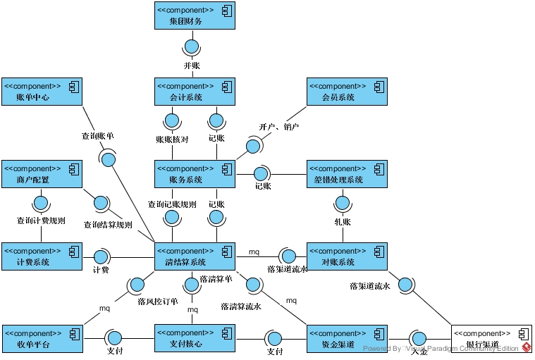

主交易流程

支付场景
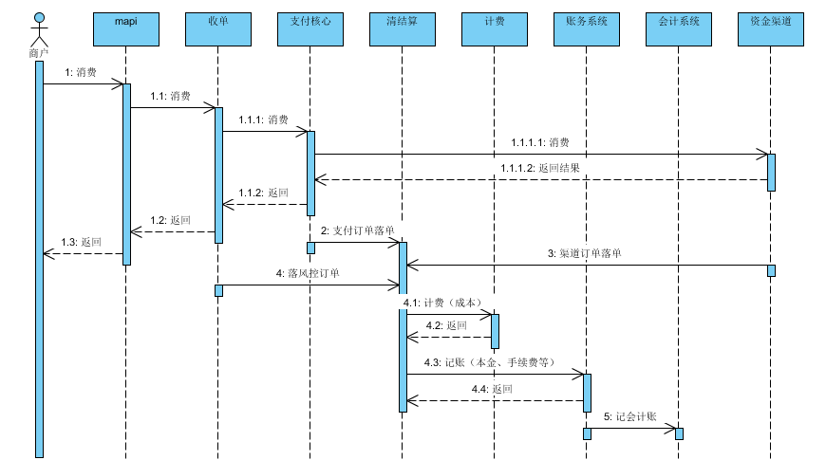

退款场景
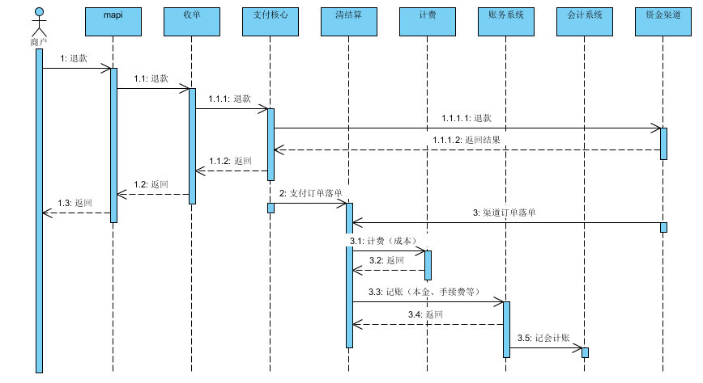

清结算业务主流程分析
清结算业务用例总图：
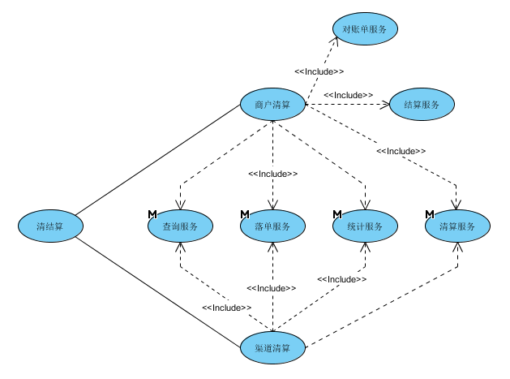

清结算已成分为以下几个步骤：
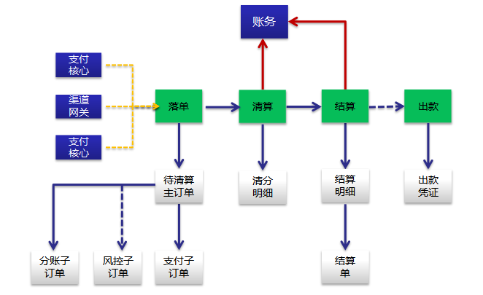

落单服务
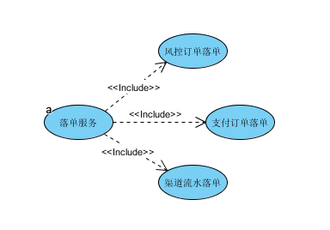

业务流程如下：
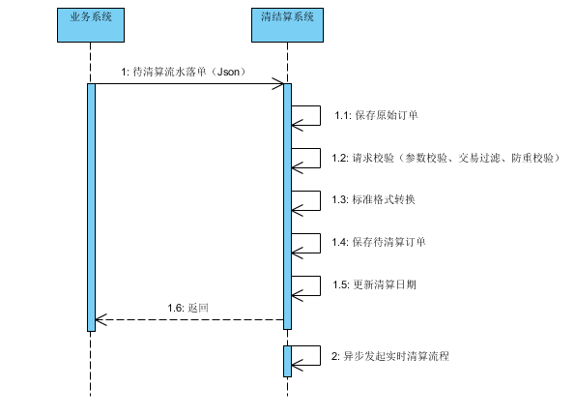

支付核心系统→清结算平台
入参：
- 支付订单：
订单信息：系统/模块ID、请求流水号、商户号、商户名称、交易类型、支付方式、订单状态、订单币种、订单金额、结算币种、商户订单号、网关订单号、支付订单号、订单完成时间、原支付订单号、原支付订单金额、原商户订单号
支付信息：支付子单编号、支付方式、卡组织、交易方式、交易模型、国家、渠道号、卡类型、卡号、支付金额、支付币种、支付状态等
分账信息：分账商户号、分账金额、分账币种等
风控信息：商户订单号、风控订单编号、风控服务费币种、风控手续费等
- 渠道订单：
系统/模块ID、请求流水号、商户号、交易类型、交易状态、支付方式、渠道类型、渠道号、卡类型、交易币种、交易金额、商户订单号、支付订单号、渠道流水号、渠道返回流水号、原渠道流水号、原渠道交易金额、渠道流水完成时间、授权号、参考号；
出参：返回状态、返回码、失败原因
流程说明：
- 业务系统落待清算订单信息到清结算系统，格式为JSON文本格式，便于后续扩展；清结算系统保存原始订单信息。
- 清结算对待清算信息进行校验。
- 针对各种业务类型进行相应的业务该规则校验，如字段类型、是否为空等。
- 针对业务系统落单的数据交易类型进行校验，不支持的交易类型直接拒绝，不落清结算。
- 防重校验，对同一笔订单保证幂等控制，防止重复落清结算。订单+订单状态
- 针对不同类型做相应的格式转换，转化为标准的待清算订单，其中商户清算订单包括待清算主订单、待清算子订单，分账信息订单，风控信息订单。渠道清算订单包括渠道流水主订单。其中商户清算订单和渠道流水订单可以考虑合并。
- 查询商户清结算配置信息，更新商户清算主订单的待清算日期信息。
- 返回业务清算待清算订单接受成功。
- 异步通知清算模块对该笔清算订单进行实时清算。
说明：
- 由于清算主订单和风控订单可能不会同时落到清结算，就要求主订单的清算和风控订单的清算可以分开进行。支付订单只落交易状态为成功的订单，渠道流水成功失败都要落。
- 幂等控制可以创建幂等控制表实现。

商户清算服务

清算服务主流程
清算主流程主要对清算主订单以及清算子订单进行清分处理，主要包括本金计算、手续费计算、生成清分明细、清分明细处理、清算记账、同步清分数据；其中记账包括两部分：渠道端记账、商户端记账。
业务流程如下：
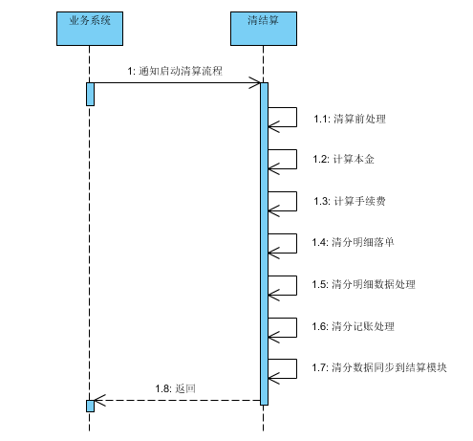
入参：订单号
出参：返回状态、返回码、失败原因
流程说明：
- 收到实时清算通知，启动实时清算主流程。
- 清算前预处理：主要根据传入的清算订单号，获取清算处理需要的订单信息，包括清算主订单、请算子订单等，并放入清算上下文中；如果该笔清算订单已清算且清算失败时，重复清算时对这笔交易对应已生成的清算明细进行清除处理。
- 计算本金：根据清算主订单计算本金，如果清算主订单有分账信息，对分账信息进行分账处理，根据分账信息把订单拆分成主商户、分账商户相对应的多笔清算明细。
- 计算费用：主要包括固定费、比例费、处理费等，具体流程详见计费流程。这里注意有分账的场景，费用计算按照主商户、分账商户对应的清算明细单（本金）分别计算。
- 落清分明细：根据以上计算落相应的清分明细，作为后续商户费用记账依据。
- 清分明细处理：主要针对以上生成的清分明细进行后续处理，包括更新清算汇率等。
- 清分记账：包括两部分记账，一是根据待结算子订单记渠道账，二是根据针对清分明细中的手续费记账。具体流程详见记账流程。
说明：
- 主清算流程采用可配置、可插拔的方式针对每种清算类型进行处理。
- 针对每一笔失败的待清算订单，可以重复处理。

计算本金服务
计算商户清算本金，主要根据清算主订单，清算金额为清算主订单订单金额，如果是分账订单，则商户结算本金根据分账信息进行拆分。
入参：
出参：
流程说明：
1、
说明：
1、

计算费用服务
- 实时计费流程
业务流程如下：
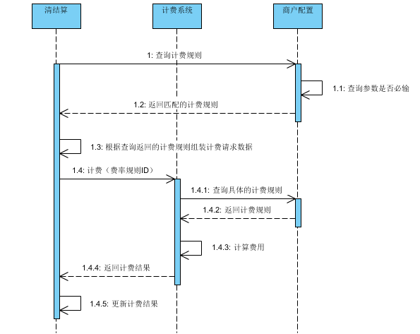
入参：
出参：
流程说明：
- 查询计费规则，商户配置会返回相应的计费规则以及计费规则的参数选项，标明哪些参数是必输项。
- 如果正确返回并且计费方式是单笔实时计费，解析返回的计费规则，根据响应参数以及对应的是否必输属性组装响应计费请求报文；如果批量计费，更新清结算主订单计费类型为批量计费，其中费用金额为0，详见后续批量计费流程。
- 如果是单笔实时计费，清结算系统请求计费系统进行计费，计费系统收到计费请求，首先根据计费规则ID查询具体的计费规则，规则验证通过后进行计费并返回计费结果，包括计费规则ID、收费方式、费用结算日期、费用币种、费用金额等。
- 清结算收到计费结果后组装该笔计费的清算明细信息，并保存在上下文中，等所有的清算完成后，调用清分明细批量落单服务，保存清分明细信息，同时更新清算主订单计费标志为已计费、计费规则ID、收费方式等。
说明：
1、
- 批量计费流程
业务流程如下：
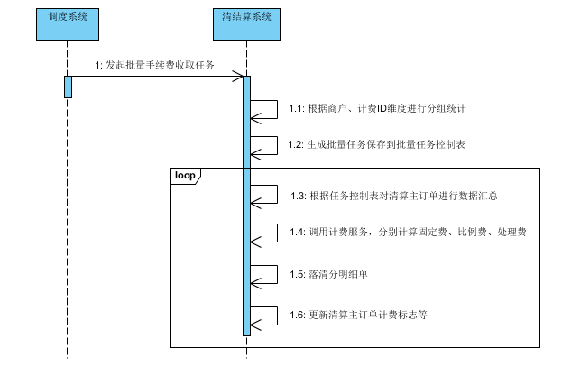
入参：
出参：、
流程说明：
1、 调度系统每月定时发起批量计费任务（包括风控手续费）。
2、 清结算系统收到任务通知，根据商户号、计费规则ID分组统计，统计结果插入批量任务控制表，状态为未执行。
3、 根据批量任务表对每个商户按照计费规则ID进行清算主订单订单数据进行汇总，规则如下：
总笔数=支付总笔数-退款总笔数，总金额=支付总金额-退款总金额
4、调用计费服务，进行计费，分别计算固定费、比例费、处理费。
- 落清分明细单并更新清算主订单计费标志为已计费。
- 更新批量任务表控制状态为已执行。
说明：
1、 风控手续费的收取流程同批量计费流程。

清分明细服务
- 清分明细落单
入参：商户号、商户名称、交易类型、金额类型、交易币种、交易金额、结算币种、结算日期、费用结算方式、记账状态、记账流水号等
出参：返回状态、返回码、失败原因
流程说明：
说明：
1、

清算记账服务
（1） 交易本金入账
业务流程如下：
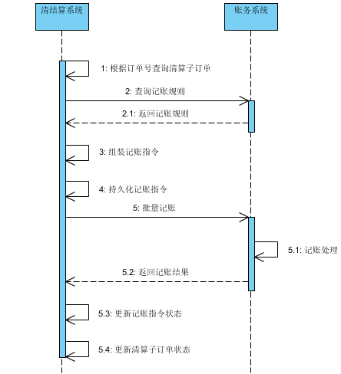
清结算系统→账务系统
入参：；
出参：
流程说明：
- 根据订单号查询清算子订单信息。
- 根据产品编码、场景码、原币种、目标币种查询账务系统记账规则接口，返回对应的记账规则，包含借贷方向、交易码、支付服务码、借贷标志、账户类型、科目号等。清结算维护产品编码、记账类型、交易类型、金额类型、场景码的映射关系。
产品编码 | 记账类型 | 交易类型 | 金额类型 | 场景码
10 | 结算明细 | 消费/预授权完成 | 本金 | 1001
10 | 结算明细 | 退款/拒付 | 本金 | 1002
10 | 结算明细 | 消费/预授权完成 | 比例费 | 1003
10 | 结算明细 | 消费/预授权完成 | 固定费 | 1003
10 | 结算明细 | 消费/预授权完成 | 处理费 | 1003
10 | 结算明细 | 退款 | 比例费 | 1004
10 | 结算明细 | 退款 | 固定费 | 1004
10 | 结算明细 | 退款 | 处理费 | 1004
10 | 结算明细 | 拒付 | 比例费 | 1004
10 | 结算明细 | 拒付 | 固定费 | 1004
10 | 结算明细 | 拒付 | 处理费 | 1004

- 根据返回的记账规则组装并持久化记账指令。
根据支付服务编码查询出借方科目，借方科目账户类型，贷方科目，贷方科目账户类型：
a) 如果账户类型为商户或者个人，则借方账户=借方科目号+商户号+币种数字代码，贷方账户=贷方科目号+商户号+币种数字代码；
b) 如果账户类型为内部，则借方账户=借方科目号，贷方账户=贷方科目号。
- 调用账务系统的实时记账接口进行记账操作。
- 更新记账流水表及清算子订单的记账状态、记账流水号、记账时间等。
- 如果出现记账异常，进行重试，仍不成功报警，后续人工处理。
说明：
- 对于分账交易，交易本金要根据分账比例分别记账到主商户和分账商户。
借：应收账款-渠道款
贷：应付账款-商户待结算款
（2） 交易手续费入账
业务流程如下：
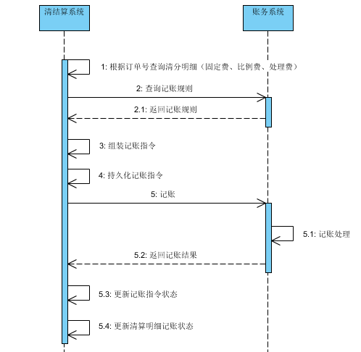
清结算系统→账务系统
入参：；
出参：
流程说明：
1、根据订单号查询清分明细信息。
2、根据产品编码、场景码、原币种、目标币种查询账务系统记账规则接口，返回对应的记账规则。
3、根据返回的记账规则组装记账指令。生成借方、贷方账务规则如下：
根据支付服务编码查询出借方科目，借方科目账户类型，贷方科目，贷方科目账户类型，
a）如果账户类型为商户或者个人，则借方账户=借方科目号+商户号+币种数字代码，贷方账户=贷方科目号+商户号+币种数字代码；
b）如果账户类型为内部，则借方账户=借方科目号，贷方账户=贷方科目号。
- 调用账务系统的实时记账接口进行记账操作。
- 更新记账指令、清算明细的记账状态。
- 如果出现记账异常，进行重试，仍不成功报警，后续人工处理。
说明：
1、

清分明细同步服务
入参：商户号、清算主订单号、清分明细ID、商户订单号、收单订单号、交易类型、金额类型、交易币种、交易金额、订单折合人民币金额、结算币种、结算日期、费用结算方式、原商户订单号、原收单订单号、订单完成时间等
出参：返回状态、返回码、失败原因
流程说明：
说明：
1、

机构清算服务

清算服务主流程
机构清算主流程主要对渠道流水进行清分处理，主要包括渠道成本计算，包括固定费、比例费、处理费等。
业务流程如下：
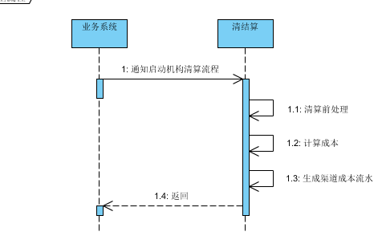
入参：渠道流水号
出参：返回状态、返回码、失败原因
流程说明：
1. 收到实时机构清算通知，启动实时机构清算主流程。
2. 清算前预处理：主要根据传入的渠道流水号，获取清算处理需要的渠道流水信息等，并放入清算上下文中；如果该笔清算订单已清算，但是清算失败时，重复清算时对这笔交易对应已生成的清算明细进行清除处理。
3. 计算成本：主要包括固定费、比例费、处理费等，具体流程详见计费主流程。
4. 生成渠道成本流水：根据以上计算落相应的渠道成本流水表，作为后续渠道对账的依据。
说明：
1.

计算渠道成本服务流程
（1） 实时计算成本流程
业务流程如下：
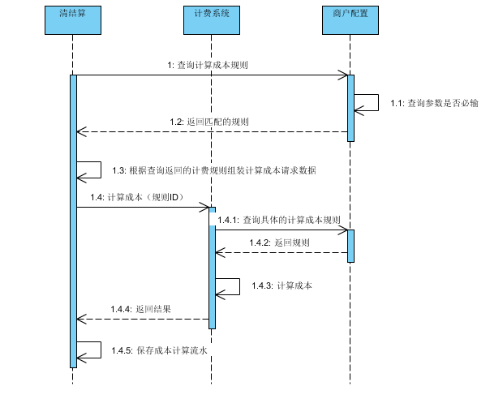
入参：系统/模块ID、请求流水号、渠道号、交易类型、地区、国家、卡组织、卡类型、账户类型、币种、交易模型、二级商户号、子渠道
出参：请求号、计费规则ID、收费方式、费用结算日期、比例费币种、比例费金额、固定费币种、固定费金额、处理费币种、处理费金额
流程说明：
1. 查询计算成本规则，商户配置会返回相应的成本计算规则以及计算成本规则的参数。
2. 如果正确返回并且计算成本方式是单笔实时计算，解析返回的计算成本规则，根据响应参数以及对应的是否必输属性组装响应计算成本请求报文，如果批量计算，详见批量计算成本流程。
3. 清结算系统请求计费系统进行实时计算成本，计费系统收到计算成本请求，首先根据计算成本规则ID查询详细的计算规则，规则验证通过后进行成本计算并返回结果。
4. 获取渠道成本结果后组装并保存该笔渠道流水的成本信息。
说明：
1、
（2）批量计算成本流程
业务流程如下：
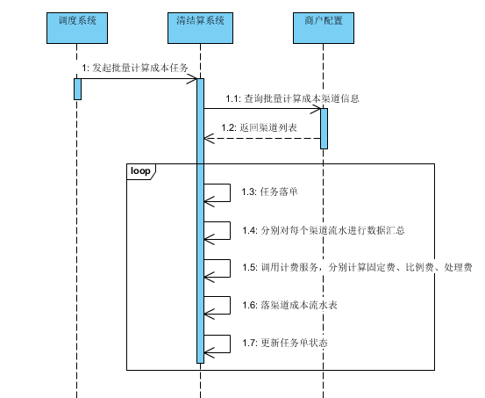
入参：
出参：
流程说明：
1、 调度系统每月1号定时发起任务。
2、 清结算系统收到任务通知，查询所有批量收取手续费的商户信息。
3、 遍历所有商户，查询是否有该商户该批次的调度信息，如果已经存在，直接跳过，反之，插入定时任务信息，状态为未执行。
4、 根据清算主订单对每个商户按照支付方式进行数据汇总，规则如下：
总笔数=支付总笔数-退款总笔数，总金额=支付总金额-退款总金额
- 调用计费服务，进行计费，分别计算固定费、比例费、处理费
- 落清算明细单。
- 更新任务单状态为已执行。
说明：
1、

推送渠道流水服务
每日凌晨推送渠道清算流水、渠道成本流水到对账系统，做为后续对账依据。
入参：
渠道流水： 交易日期、渠道号、子渠道号、渠道流水号、交易类型、交易状态、交易币种、交易金额、原交易渠道流水号、参考号、授权号
渠道成本流水： 渠道号、子渠道号、渠道流水号、渠道返回流水号、支付方式、交易类型、交易状态、交易币种、交易金额、比例费币种、比例费金额、固定费币种、固定费金额、处理费币种、处理费金额、成本收取方式、成本结算币种、成本结算日期、成本规则ID、交易完成时间、参考号、授权号
出参： 返回状态、返回码、失败原因
流程说明：
1、
说明：
1、

商户结算服务

结算明细落单服务
业务流程如下：

清分→结算
入参：商户号、清算主订单号、清分明细ID、商户订单号、收单订单号、交易类型、金额类型、交易币种、交易金额、订单折合人民币金额、结算币种、结算日期、费用结算方式、原商户订单号、原收单订单号、订单完成时间等
出参：返回状态、返回码、失败原因
流程说明：
- 落清算明细单。

结算初始化
业务流程如下：
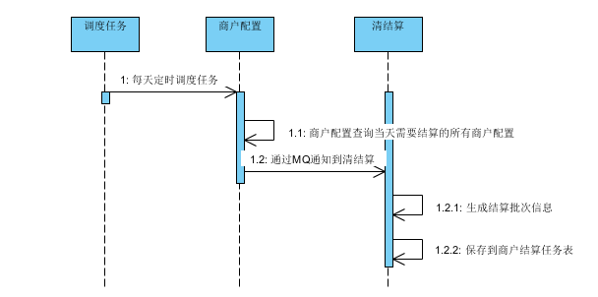
商户配置→清结算
入参：；
出参：返回状态、返回码、失败原因等
流程说明：
1. 商户配置系统每天收到调度中心发起的结算规则初始化任务.
2. 商户配置系统查询所有当日有清算任务的商户以及结算规则，通过MQ推送到清结算系统。
3. 清结算系统收到配置信息，针对每个商户的每条结算规则，生成一个批次号，同时保存该批次号以及商户结算信息到商户结算任务控制表。
说明：
- ；

结算主流程
业务流程如下：
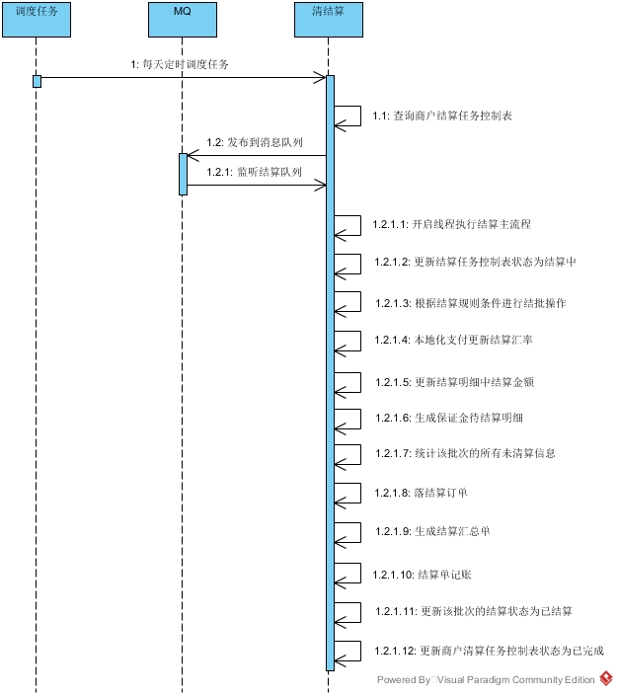
调度中心→清结算系统
入参：；
出参：返回状态、返回码、失败原因等
流程说明：
1. 调度中心每天定时发送商户结算通知到清结算系统。
2. 清结算系统查询商户结算任务控制表，获取所有待结算的商户及结算规则信息，构造商户结算任务，放入商户结算任务队列，等待结算。
3. 商户结算处理器收到结算任务后，创建新的线程对该批次进行结算。
4. 更新商户结算任务表的状态为结算中。
5. 根据本批次的结算规则条件进行结批处理，更新符合结算的所有待结算明细的结算批次号。
6. 对于当前批次支付方式为本地化的订单，更新待结算订单的结算汇率信息。
6. 同时更新待结算订单的结算金额，结算金额=交易金额*结算汇率（结算币种/交易币种）。
7. 统计本批次的所有支付、预授权完成交易的交易金额，根据商户保证金配置规则计算收取保证金和归还保证金的金额与日期并保存到结算明细表，详细参见计算保证金服务流程。
8. 按商户号+结算类型+结算币种+费用结算方式维度统计所有当批次的且清算日期为当日的所有未清算明细汇总结算明细生成结算单。
9. 保存商户结算单。
10. 达到商户的结算条件，根据结算单生成商户汇总单。
11. 结算单记账并更新记账结果。
12. 更新该批次的待结算明细的结算状态为已结算。
13. 更新商户结算任务控制表状态为结算已完成。
说明：
- 注意结算单的记账顺序。先记贷商户的，后记借商户。
- 商户结算控制表状态，初始状态，开始处理，结批中，已结批，结批异常，结算处理中，结算成功，结算失败

计算保证金服务
对于支付交易（消费和预授权完成），调用商户结算信息配置的保证金比例，计算收取保证金金额、归还保证金金额和归还保证金日期。
入参：
出参：
流程说明：
- 统计本批次的所有支付、预授权完成交易的交易金额，根据商户保证金配置规则计算收取保证金和归还保证金的金额与日期并保存到清结算明细表。
- 收取保证金币种=本金结算币种，保证金结算币种=本金结算币种，收取保证金金额=结算金额*比例，收取保证金结算日期=本金结算日期；
- 归还保证金币种=本金结算币种，保证金结算币种=本金结算币种，归还保证金金额=结算金额*比例，归还保证金日期=根据归还保证金日期配置计算得出的归还日期。
说明：
1、

结算单服务
按商户号+结算类型+结算币种+费用结算方式维度统计所有当批次的且清算日期为当日的所有未清算明细汇总结算明细生成结算单。
入参：
出参：
流程说明：
1、

结算汇总单服务
入参：
出参：
流程说明：
- 以商户号+结算币种为维度查询结算单中结算单日期为当前结算处理日期、结算单状态为未汇总、费用结算方式为内收的结算单。
- 如果汇总金额大于起结金额，则生成结算汇总单，否则不生成结算汇总单。
- 更新结算明细单中的汇总状态以及汇总单号。
- 生成结算汇总单后，根据商户号+结算币种查询商户结算信息配置，判断是否自动提现：
- 如果是，则更新结算汇总单的是否自动提现字段为：是，自动提现状态为：待自动提现；
- 如果否，则更新结算汇总单的是否自动提现状态为：否。

结算记账服务
业务流程如下：
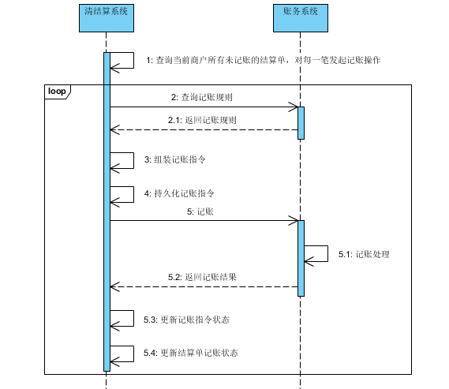
入参：
出参：
流程说明：
- 根据结算汇总单查询汇总单下的所有结算单，逐笔记账。
- 根据产品编码、场景码、原币种、目标币种查询账务系统记账规则接口，返回对应的记账规则，包含借贷方向、交易码、支付服务码、借贷标志、账户类型、科目号等。清结算维护产品编码、记账类型、交易类型、金额类型、场景码的映射关系。
产品编码 | 记账类型 | 交易类型 | 金额类型 | 场景码
10 | 结算明细 | 消费/预授权完成 | 本金 | 1001
10 | 结算明细 | 退款/拒付 | 本金 | 1002
10 | 结算明细 | 消费/预授权完成 | 比例费 | 1003
10 | 结算明细 | 消费/预授权完成 | 固定费 | 1003
10 | 结算明细 | 消费/预授权完成 | 处理费 | 1003
10 | 结算明细 | 退款 | 比例费 | 1004
10 | 结算明细 | 退款 | 固定费 | 1004
10 | 结算明细 | 退款 | 处理费 | 1004
10 | 结算明细 | 拒付 | 比例费 | 1004
10 | 结算明细 | 拒付 | 固定费 | 1004
10 | 结算明细 | 拒付 | 处理费 | 1004
- 根据返回的记账规则组装并持久化记账指令。
根据支付服务编码查询出借方科目，借方科目账户类型，贷方科目，贷方科目账户类型：
如果账户类型为商户或者个人，则借方账户=借方科目号+商户号+币种数字代码，贷方账户=贷方科目号+商户号+币种数字代码；
如果账户类型为内部，则借方账户=借方科目号，贷方账户=贷方科目号。
- 调用账务系统的实时记账接口进行记账操作。
- 更新记账指令记账状态及清算子订单的记账状态。
- 如果出现记账异常，进行重试，不成功报警。
说明：
1. 注意结算单的记账顺序。先记贷商户的，后记借商户，避免记账失败。

保证金返还服务
入参：
出参：
流程说明：
- 定时任务每天扫描是否有当天需要保证金归还的清算明细单。
- 调用账务记账接口进行记账操作，并更新清算明细记账状态为已记账。
- 具体记账流程参见记账服务。

出款服务

业务流程如下：
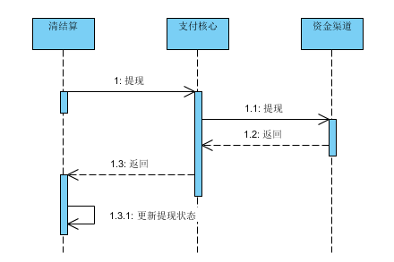
清结算→支付核心
入参：；
出参：返回状态、返回码、失败原因等
流程说明：
1. 清结算系统查询结算汇总单，状态为自动提现，发起提现交易。
2. 后续流程同正常商户提现流程。
说明：
1.

统计服务

清算主订单统计

每月1号00:00:30 以商户号+支付方式统计上个月的交易量。
业务流程如下：

开放平台→收单平台
入参： 统计开始时间、统计结束时间；
出参：年月、商户号、商户名称、支付方式、消费总笔数、消费总金额、退款总笔数、退款总金额、拒付总笔数、拒付总金额、消费比例费、消费固定费、拒付率；
流程说明：
1、根据商户清算主订单统计结果后，保存到统计表。
2、按照统计结果，计算拒付率，拒付率公式如下：
拒付率 = 上月拒付成功总笔数 / 上月消费成功总笔数
其中消费包含消费成功以及预授权完成成功，金额按照订单中折合人民币金额统计，查询当前汇率服务，金额转化为USD。
说明：
1、

渠道流水统计
每月1号00:00:30 以子渠道号+支付方式统计上个月的交易量。
业务流程如下：

开放平台→收单平台
入参：统计开始时间、统计结束时间；
出参：年月、子渠道号、信用卡支付、消费成功总笔数、消费成功总金额、消费失败总笔数、消费失败总金额、退款成功总笔数、退款成功总金额、退款失败总笔数、退款失败总金额、拒付成功总笔数、拒付成功总金额、拒付失败总笔数、拒付失败总金额、原消费比例费、原消费固定费；
流程说明：
1、根据渠道流水表统计结果后，保存到渠道流水统计表。
2、按照统计结果，计算拒付率，拒付率公式如下：
拒付率 = 上月拒付成功总笔数 / 上月消费成功总笔数
其中消费包含消费成功以及预授权完成成功，金额按照订单中折合人民币金额统计，查询当前汇率服务，金额转化为USD。
说明：
1、

查询服务

清算主订单查询
业务流程如下：

开放平台→收单平台
入参：；
出参：、返回状态（是否存在）、返回码、返回描述
流程说明：

说明：
1、

清算子订单查询
业务流程如下：

开放平台→收单平台
入参：；
出参：、返回状态（是否存在）、返回码、返回描述
流程说明：

说明：
1、

清算明细查询
业务流程如下：

开放平台→收单平台
入参：；
出参：、返回状态（是否存在）、返回码、返回描述
流程说明：

说明：
1、

结算单查询
业务流程如下：

开放平台→收单平台
入参：；
出参：、返回状态（是否存在）、返回码、返回描述
流程说明：

说明：
1、

渠道清算流水查询
业务流程如下：

开放平台→收单平台
入参：；
出参：、返回状态（是否存在）、返回码、返回描述
流程说明：

说明：
1、

渠道成本流水查询
业务流程如下：

开放平台→收单平台
入参：；
出参：、返回状态（是否存在）、返回码、返回描述
流程说明：

说明：
1、

商户出款凭证查询
业务流程如下：

开放平台→收单平台
入参：；
出参：、返回状态（是否存在）、返回码、返回描述
流程说明：

说明：
1、

商户结算任务查询
业务流程如下：

开放平台→收单平台
入参：；
出参：、返回状态（是否存在）、返回码、返回描述
流程说明：

说明：
1、

清算主订单统计查询
业务流程如下：

开放平台→收单平台
入参：；
出参：、返回状态（是否存在）、返回码、返回描述
流程说明：

说明：
1、

渠道流水统计查询
业务流程如下：

开放平台→收单平台
入参：；
出参：、返回状态（是否存在）、返回码、返回描述
流程说明：

说明：
1、

对账单服务

商戶对账单定制化管理

业务流程如下：

商户门户→收单平台
入参：；
出参：返回结果（是否存在）、返回码、返回描述
流程说明：

说明：
- ；

商戶交易对账单

业务流程如下：

商户门户→收单平台
入参：；
出参：返回结果（是否存在）、返回码、返回描述
流程说明：

说明：
- ；

商户结算对账单
业务流程如下：

运营平台→收单平台
入参：；
出参：返回结果（是否存在）、返回码、返回描述
流程说明：

说明：
- ；

对账系统业务主流程分析
清结算业务用例总图：

领域模型和数据模型
为了保证平台设计满足未来业务快速创新， 核心领域模型设计需要具有可扩展性，以便于日后的业务快速迭代。

领域模型

清算订单模型

数据模型

清结算系统
清结算系统物理模型：
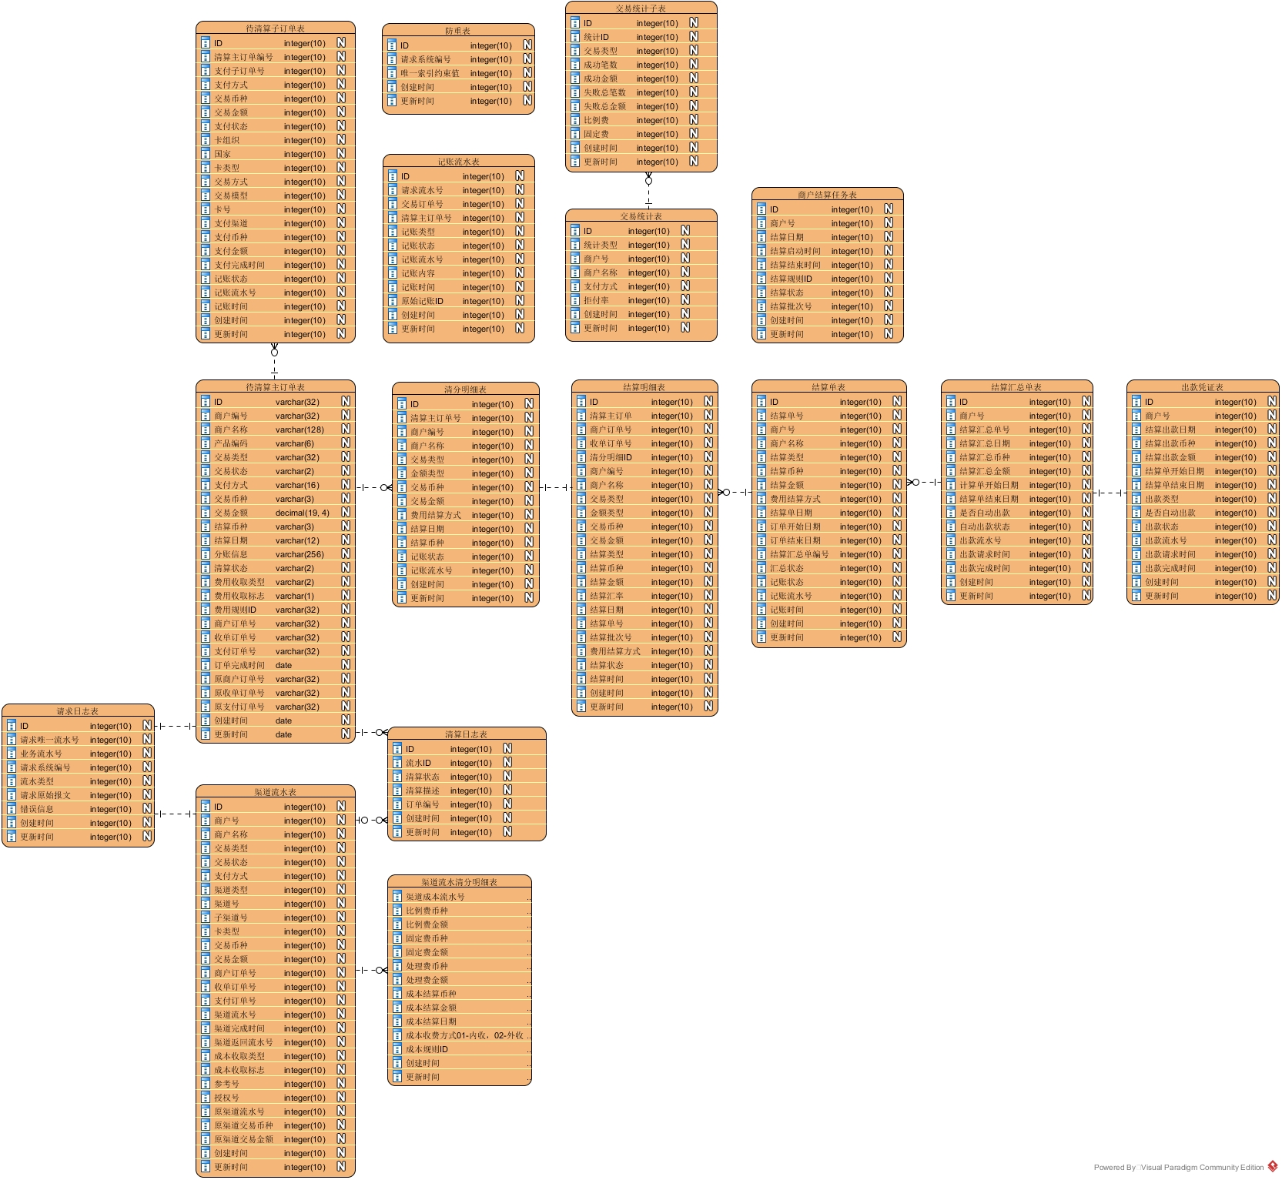

状态图

订单状态

现有系统影响分析
基于收单平台，分析相关系统间的交互和关联改造点。

收单平台

序号 | 功能分类 | 影响类型 | 功能说明 | 备注
1 | 同步风控订单信息

支付核心

序号 | 功能分类 | 影响类型 | 功能说明 | 备注
1 | 同步待清算订单信息
2 | 记账功能

资金渠道
序号 | 功能分类 | 影响类型 | 功能说明 | 备注
1 | 同步待清算渠道流水

调度中心
序号 | 功能分类 | 影响类型 | 功能说明 | 备注
1 | 商户结算通知
2 | 商户批量计费通知
3 | 渠道批量计算成本通知
4 | 渠道对账通知
5 | 备付金归还通知

资金渠道
序号 | 功能分类 | 影响类型 | 功能说明 | 备注
1 | 同步待清算流水

计费系统
序号 | 功能分类 | 影响类型 | 功能说明 | 备注
1 | 查询计费规则
2 | 计费

商户配置
序号 | 功能分类 | 影响类型 | 功能说明 | 备注
1 | 查询商户结算配置信息
2 | 异步通知到结算商户信息
3

账务系统
序号 | 功能分类 | 影响类型 | 功能说明 | 备注
1 | 查询记账规则
2 | 记账
5

对账平台
序号 | 功能分类 | 影响类型 | 功能说明 | 备注
1 | 同步渠道对账流水
2

账单中心
序号 | 功能分类 | 影响类型 | 功能说明 | 备注
1 | 查询清结算订单
2 | 查询清结算明细
5

数据分析影响

本项目数据分析需求分析
依据数据分析需求提供相应数据视图。

对已有业务数据分析的影响
无影响。

安全风险分析
[安全分析不再是可选的内容，而是必须选择的内容。一旦业务跨越系统，无论是内部系统，还是外部系统，都应当一视同仁，从下面两个角度来考虑安全性。]

安全产品的正确使用
【可以从以下这些方面进行分析：
密码控件和密码有没有被正确使用，
密码有没有被绕过或泄漏的风险
证书有没有被正确使用
手机动态口令有没有被正确使用
】

CTU监控的影响
【可以从以下这些方面进行分析：
发送给CTU的数据有没有变化
新业务发送给CTU的数据是不是完整的
CTU防火墙有没有被正确使用
】

密钥管理

业务和数据安全

对于敏感信息需要进行脱敏处理，具体如下：

运维分析

数据库影响分析
Oracle数据库，20张表左右，每张表字段平均20个字段，核心交易和数据表5张表平均每天的增量为8万条记录，每天预计增加表空间100MB。
批量插入、更新、集中查询的操作放在凌晨定时任务中处理，不存在存储过程等数据库端大量计算工作量。
4台机器，每台机器建议连接数最小5个，最大30个，峰值连接数120个。

网络硬件等影响分析

系统监控

业务监控
梳理产品经理的业务监控需求，按照监控中心的监管接入规范接入。

系统日志
应用日志保证遵循《日志规范》，满足故障处理以及监控数据收集的需求。

非功能性分析

事务处理

原则：
不使用分布式事务，需要事务处理的业务采用本地数据库事务，需要分布式处理的采用补偿事务

原因：
使用分布式事务对系统的性能影响较大，开发人员难以区分本地事务和分布式事务，采用AOP的方式容易导致事务的滥用。

事务处理的策略：
缩小事务范围

事务范围的界定
在设计确实需要事务支持的业务时，必须明确界定事务的范围，即事务的开始点、结束点。不允许使用AOP的方式使用事务。
在系统设计的时候，对于事务处理必须要回答的三个问题：
1.如果要使用事务，那么为什么没有不使用事务的解决方案？
2.如果一定要使用事务，那么事务的边界定义清楚了没有？
3.如果没有使用事务，那么补偿机制是什么？

可扩展性的支持

组件开发

配置
系统参数配置

定制
商户定制
用户定制
运营定制
系统定制

路由
报文处理路由：根据报文头交易标识路由到不同的报文处理子模块；
定单处理路由：根据不同的定单类型路由到不同的定单处理子模块；
支付处理路由：根据定单支付选择的不同支付渠道路由到不同的支付处理子模块；

高可靠性/可用性的支持

并行处理

故障检测及故障恢复机制

热部署

集群

数据存储RAC

故障隔离
核心业务与其它业务隔离

高并发性的支持

异步处理

无状态服务

缓存

事务

集群

分布式处理

稳定性的支持

系统监控

业务健康性监控

业务连续性监控

安全

通信安全

数据安全
（1）数据加密
（2）签名
（3）数据备份

业务安全

操作安全

资损分析

差错处理

性能分析
在正常交易场景下，实时交易需要保证用户响应时间1S以内。

业务吞吐量
平台核心功能处理时效在１S以下，整体平台TPS大于３００，单机QPS大于１００，日处理量大于１０００W。

缓存
为了减轻数据库压力，减少数据库查询，引入缓存技术。使用redis，缓存仅作为临时缓存，不作为持久化方案。
会员平台使用业务架构组提供的redis客户端，具体缓存策略如下：
1、增删改查缓存方式
C 新增 入库，放入缓存
R 查询 缓存中有缓存 没有从DB中查询 返回并入缓存
U 更新数据库，查询新的数据放入缓存，删除数据库已有缓存
D 删除 删除对应在缓存中的数据
2、缓存有效时间。
设置缓存的有效时间：30MIN，防止内存不足。
3、KEY命名规则：方法名+入参
4、代码架构
在SERVICE和DAO中间增加一个CACHE层，处理缓存
缓存更新机制如下：
1、更新操作：在支持更新操作时，先更新数据库，更新完之后查询新的数据，然后根据key的模板生成可能存在的key值，在缓存中移除这些key。
2、删除操作：根据要删除的数据先从数据库查询出该数据，再根据模板生成可能存在的key值，在缓存中删除这些key值，再删除数据。

并发访问控制分析
收单平台提供的交易接口，保证接口的幂等性，防止重复订单请求重复处理。

可用性要求分析
• 可用性 – 指出可用时间百分比 (99.99%)等。
主要方面：
可用性完全依托于利得标准化管理、集群管理、项目部署管理、架构上线评审的规范来保证。
收单平台使用二机集群做负载均衡，避免单台服务器、单个数据库等，从而避免单点故障导致服务不可用。
其他方面：
- 硬件故障
- 软件系统故障
- 机房故障
- 遭受分布式共计
- 突发访问人数剧增
以上五点内容由基础环境的软硬件监控及防火墙等手段保证。

附录

字典定义

收单产品：

产品的定义不清楚
CODE | 说明 | 备注
01 | 外卡收单
02 | 本地化收单
03 | 跨境人民币收单
04 | 点卡、短信收单

支付模式
CODE | 说明 | 备注
01 | API模式
02 | 收银台模式
03 | 直连模式

交易类型
CODE | 说明 | 备注
1001 | 即时支付
2001 | 预授权申请
2100 | 预授权完成
2200 | 预授权撤消
2300 | 动态预授权
3000 | 动态3D
4000 | 本地化交易
5000 | 循环扣款
6000 | VCC交易 | 虚拟信用卡交易
7000 | Token支付
7001 | Token绑卡
7002 | Token解绑

交易状态
CODE | 说明 | 备注
00 | 待处理
01 | 支付中
10 | 成功
20 | 失败
21 | 已撤销
22 | 已退款
99 | 已过期
02 | 待人工处理

参考文档
文件名 | 作者 | 版本

